Integrating Interaction Capabilities in Knowledge-Based Systems via Design Patterns
Vládia Pinheiro and Vasco Furtado

Abstract.

INTRODUCTION
Knowledge-based systems (KBS) tem sido desenvolvidos em vários domínios de aplicação para realizar tarefas que fazem uso de modelos do raciocínio humano. O modelo conceitual usado para descrever o raciocínio de problem-solving é construído conforme a visão dos especialistas e é representado em um problem-solving method, de forma que possa ser reusado em vários domínios.
Apesar do avanço de KBSs em resolver complexas tarefas, eles apresentam deficiências quanto a usabilidade, principalmente para usuários que não tem o mesmo nível de conhecimento do especialista. McGraw [1] analisou algumas razoes que levam a ocorrência destes problemas: (i) usuários, principalmente novatos, possuem um modelo mental concreto do sistema, enquanto que os especialistas possuem um modelo mais abstrato do sistema; (ii) certas estratégias complexas de resolução podem ser de difícil compreensão para os usuários.
Karsenty e Brézillon [2] analisaram que os KBSs devem incluir uma forma de interação onde o usuário possa participar ativamente do processo de resolução do problema, principalmente para resolver situações incertas ou incompletas, e deve ser capaz de dar explicações sobre como e porque chegou a uma dada solução.
Portanto, a necessidade de interação entre o KBS e o usuário tem crescido, principalmente, para melhorar a aceitabilidade quanto ao processo de raciocínio e às soluções propostas pelo KBS. Com este objetivo, algumas formas de interação entre KBSs e usuários foram identificadas em [3]:
- Cooperation: there is cooperation when the user and the KBS participate of the problem-solving process.
- Explanation: the user interacts with the KBS by requiring and receiving explanations about the system’s reasoning and actions. Explanations provide the perception of the system knowledge and facilitate the comprehension of its functionality [4].
- Argumentation: there is a dialog between the user and the KBS, in which both use reasoning to argue in favor of its proposal, with which one of them does not agree with [5].
- Criticism: it allows KBSs to criticize a solution given by the user, based on the problem’s description [6].
O principal objetivo deste trabalho de pesquisa é propor uma abordagem para integração de Design Patterns [7] a uma arquitetura de KBS, de forma a capacitar este sistema para interação com o usuário. Para isto, nós definimos um pattern para uma forma de interação e descrevemos como este pode ser integrado a uma arquitetura de KBS, como a Unified Problem-Solving Method Development Language – UPML [8].
Neste artigo, na seção 3, nos definimos um design pattern para capacitar KBSs para explicação, por considerarmos que esta forma de interação é usualmente requerida em KBSs. Este pattern é composto de uma classe responsável por definir a explicação a ser dada ao usuário a partir de perguntas do tipo: O Que (e’ isto)?, Como (isto ocorreu)?, Por que (isto ocorreu)?; e outra classe que representa os passos de raciocínio e os objetos manipulados em cada passo. A definição deste pattern atende ao requisito de reusabilidade largamente buscado nas pesquisas sobre PSMs.
Na seção 4, nos descrevemos a integração do pattern para explicação no UPML framework desenvolvido em Java. Na seção 5, nos apresentamos o uso deste pattern em uma MultiAgent Application. Finalmente, nas seções 6 e 7, nos apresentamos os trabalhos relacionados e a conclusão deste artigo com algumas perspectivas futuras para este trabalho de pesquisa.

background
The problem-solving knowledge used in a KBS is represented in a problem-solving method (PSM). PSMs describe the reasoning steps and the knowledge roles used in the problem solving, independent of the application’s domain, thereby, allowing its reuse for different domains and applications [9]. The rationale that underlies PSMs is making the problem-solving knowledge explicit and regarding it as an important part of the entire knowledge contained in a knowledge-based system [10]. Therefore, PSMs refine the generic inference engines to allow a more direct control of the reasoning process.
According to PSM’s researches, the UPML architecture unifies and generalizes the conceptual models for describing the reasoning part of KBSs that were developed by several approaches in knowledge engineering, like CommonKADS model of expertise [8].
The UPML architecture describes the different software components of a knowledge-based system: (i) a task that defines the problem that should be solved by the KBS; (ii) a problem-solving method that defines the reasoning process of a KBS; (iii) a domain model that describes the domain knowledge of the KBS; (iv) ontologies that provide the terminology used in the others elements; (v) bridges that models the relationships between two different elements of the KBS; (vi) refiners that can be used to specialize an element.
UPML integrates two lines of research of the knowledge engineering: reuse and ontologies. Each element in UPML is described independently to enable reuse of task descriptions in different domains, the reuse of problem-solving methods for different tasks and domains, ant the reuse of domain knowledge for different tasks and problem-solving methods. This is possible by means of fifth element – bridges. The fourth element – ontologies – defines the common concepts and relations used by the others elements.
On the other hand, the Human-Computer Interaction (HCI) area develops methods and techniques to create interactive systems with high level of quality, that is, usable, safe, and functional systems. Nielsen [11] includes these goals in a broader concept, called system acceptability.
According to some HCI aspects (usability, accessibility, acceptability, guidelines application, model-based user interface generation, and adaptability), we have proposed an architecture for interactive knowledge-based systems, which is described in [12]. This architecture has two main characteristics: the possibility to adapt the KBS to users’, contextual and organizational parameters; and the use of PSMs and design patterns for interaction in order to increase the quality of usability attributes and endow KBSs with the ability to interact with the users.
The architecture for interactive KBS unifies an architecture for KBS development, as UPML, and an architecture for interactive systems, as the defined one in [13]. A new component was included in this architecture: the Interaction Patterns Library. The rationale that underlies the use of patterns for interaction follows the same idea of reusable problem-solving methods: reusable interaction functionalities reduce the development process effort of the interaction capabilities.
In resume, the following facts motivated the development of an architecture for interactive KBSs: (i) PSMs do not contain functionality that allows user interaction; (ii) there are interaction points in a PSM: interaction points are PSM routines, in which it is possible to include interaction functionality; (iii) the need to integrate HCI aspects during the KBS development life cycle; (iv) the use of formalized patterns to forms of interaction (cooperation, explanation, argumentation, or criticism) aim at reducing the development effort because they can be reused in other KBSs that have the same interaction requirements.

DEFINING A DESIGN pattern FOR INTERACTION
Devido a crescente necessidade de interação entre o usuário e o KBS é que desenvolvedores buscam inserir em tais sistemas facilidades para interação. No entanto, desenvolver tais facilidades “a partir do zero” e’ uma tarefa árdua. Por isso, a idéia de usar patterns para algumas formas pré-definidas de interação visa reduzir o esforço de desenvolvimento de KBSs interativos. Como forma de demonstrar esta afirmação, nos definimos um design pattern para explicação, por este ser um tipo de interação usualmente presente em KBSs .
O pattern para explicação desenvolvido responde a questões de natureza descritiva, motivacional e procedimental, correspondente às perguntas O que (e’ isto)?, Por que (isto ocorreu)?, Como (isto ocorreu)?. Estas perguntas fazem parte de um conjunto de perguntas que os usuários gostariam de fazer sobre o funcionamento de um sistema, conforme detalhado em [14].
A figura 1 apresenta o diagrama de classes em UML (Unified Model Language) [15] com as classes que representam o pattern para explicação. A classe Explanation representa a explicação a ser dada ao usuário, a qual é construída pelas seguintes operações:
- explainWhat: esta operação recebe um objeto a ser explicado e responde com uma descrição acerca do objeto (as informações contidas nesta descrição podem variar de acordo com os requisitos de interação do KBS).
- explainWhy: esta operação recebe um fato e todo o log do raciocínio do PSM e responde com o motivo pelo qual o fato ocorreu. Um fato pode ser, por exemplo, a atribuição de um valor a uma propriedade de um objeto; e o log do raciocínio é o conjunto de passos executados pelo KBS durante o problem-solving.
- explainHow: esta operação recebe um fato e todo o log do raciocínio do PSM e o percorre até a ocorrência do fato, respondendo com todos os passos executados.
Existe, portanto, a necessidade de rastrear os fatos ocorridos durante o raciocínio do KBS, principalmente, quando o usuário busca entender o por quê ou como uma situação ocorreu. A classe PSMLog representa os passos do raciocínio do KBS, os quais são caracterizados pelos seguintes atributos: sequence, número seqüencial do passo de raciocínio; object: objeto manipulado; field, propriedade do objeto que foi alterada; value: valor atribuído à propriedade; method: operação executada pelo objeto; preConditions: motivo que levou a alteração do objeto.
As operações desta classe são operações de atribuição de valor a cada atributo (por exemplo, setSequence recebe um valor a ser atribuído à propriedade sequence); e de recuperação do valor de cada atributo (por exemplo, getSequence retorna o valor do atributo sequence).

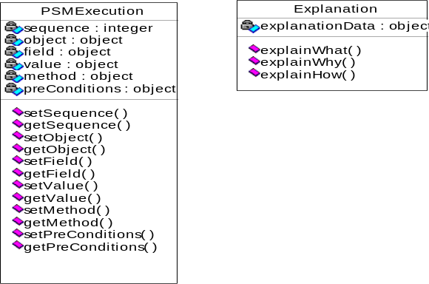
Figure 1. UML class diagram of design pattern for explanation
Figure 1. UML class diagram of design pattern for explanation

Este pattern permite que o KBS tenha a capacidade de explicar o raciocínio e os knowledge roles do PSM, em cada ponto de interação com o usuário. Como está definido de forma independente do PSM e do domínio, pode ser reusado em qualquer aplicação e, as operações da classe Explanation podem ser sobrescritas ou estendidas de forma a atender a necessidades especificas da aplicação.
Através do uso deste pattern, o desenvolvimento de um KBS com capacidade para explicação é facilitado porque o mesmo oferece uma solução de como estruturar o diálogo com o usuário; quais controles executar e quais objetos devem ser apresentados na User Interface da aplicação.
È importante salientar que não se pretende com a definição deste pattern prover uma solução ótima para todas as necessidades de explicação em KBSs, tasi como as apontadas em [15] [16] ,e sim, mostrar que o uso de design patterns para as formas de interação facilita o desenvolvimento de KBSs interativos.

integrating THE DESIGN PATTERN FOR EXPLANATION in THE UPML FRAMEWORK
Como forma de validar o uso de design patterns para interação no desenvolvimento de KBSs interativos, desenvolvemos o UPML framework e inserimos no mesmo o pattern para explicação definido neste artigo. A razão para esta integração é que a implementação de um KBS usando a arquitetura UPML torna explicito o processo de raciocínio e o torna parte da aplicação. Isto melhora a qualidade da explicação a ser dada ao usuário, pois permite que as mesmas reflitam o raciocínio do KBS.
Uma decisão de projeto foi implementar os componentes da arquitetura UPML em Java, devido às características de portabilidade desta linguagem. Nós desenvolvemos os elementos genéricos do UPML framework (PSMComponent, TaskComponent and DomainComponent) de acordo com os design patterns definidos em [X], e um problem-solving method para avaliação abstract-and-match a partir da definição deste PSM em CommonKADS [17].

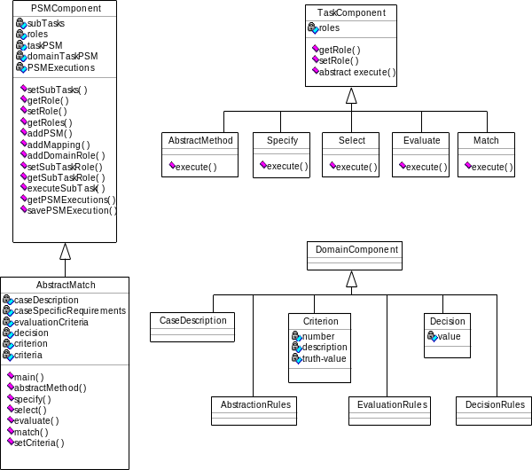
Figure 2. UML class diagram of UPML and abstract-and-match PSM

As classes Java implementadas de acordo com a arquitetura UPML estão apresentadas no diagrama UML da figura 2 e são as seguintes:
- PSMComponent: esta classe contém os métodos genéricos que executam o mapeamento domain-PSM e task-PSM, e são responsáveis pela comunicação dos knowledge roles entre os demais elementos UPML e, ainda, pela execução das sub-tarefas associadas ao PSM. Por exemplo, seu método executeSubTask recebe o nome de uma sub-tarefa; busca o objeto relacionado ‘aquela sub-tarefa e chama o método execute() deste objeto. A figura 3 mostra a implementação Java deste método.
public void executeSubTask(String SubTaskName){
TaskComponent task=(TaskComponent)tasks.get(SubTaskName);
savePSMExecution(task,null,null,"execute()",null);
task.execute();
}

Figure 3. Java implementation of executeSubTask method from the superclass PSMComponent

- AbstractMatch: esta classe representa o problem-solving method abstract-and-match para avaliação. De acordo com o que define o design pattern para implementação do UPML, cada PSM pode ser implementado como uma subclasse da classe PSMComponent e suas sub-tarefas como métodos. Esta classe se comunica com as outras classes via roles. Por exemplo, o metodo specify() retorna uma lista dos critérios a serem avaliados para o caso e a classe AbstractMatch comunica esta lista para a próxima sub-tarefa através do role name “evaluationCriteria”. A figura 4 mostra a implementação desta classe em Java: o método main() contém a estrutura de controle do PSM e os demais métodos correspondem a cada sub-tarefa do PSM. Por exemplo, o método Object specify() representa a sub-tarefa Specify do abstract-and-match e esta’ implementado para definir os roles necessários para a sub-tarefa ser realizada e para chamar o método execute() da classe Specify através do comando executeSubTask(“Specify”).
- TaskComponent: classe abstrata que é responsável em prover os roles necessários em cada subclasse (PSM subtasks).Todas as subtasks do PSM abstract-and-match (AbstractMethod, Specify, Select, Evaluate and Match) implementam o método abstrato execute(), que contem o que a sub-tarefa deve realizar.
- DomainComponent: classe Java responsável por definir as propriedades e métodos comuns aos diversos knowledge roles do PSM. The abstract-and-match knowledge roles foram mapeados como sub-classes que herdam desta classe. Por exemplo, o role “criterion” é implementado como uma classe Java que herda da classe DomainComponent.

public class AbstractMatch extends PSMComponent {
Object caseDescription;
Object caseSpecificCriteria;
List evaluationCriteria = new ArrayList();
Decision decision;
Criterion criterion;
List criteria = new ArrayList();

public void main(){
caseDescription=(Object)getRole("caseDescription");
decision=(Decision)getRole("decision");
decision.setValor(null);
abstractMethod();
evaluationCriteria=(ArrayList)specify();
while (decision.getValor().equals(null)){
criterion=(Criterion)select();
if (criterion == null)
decision.setValor("Decision not Found");
else {
evaluate();
match();
}
}
}
void abstractMethod(){
setSubTaskRole("AbstractMethod","psm",this);
setSubTaskRole("AbstractMethod","caseDescription",caseDescription);
executeSubTask("AbstractMethod");
}
Object specify(){
setSubTaskRole("Specify","psm",this);
setSubTaskRole("Specify","caseDescription",caseDescription);
setSubTaskRole("Specify","criteria",criteria);
executeSubTask("Specify");
return getSubTaskRole("Specify","evaluationCriteria");
}
Object select(){
setSubTaskRole("Select","psm",this);
setSubTaskRole("Select","evaluationCriteria",evaluationCriteria);
executeSubTask("Select");
return getSubTaskRole("Select","criterion");
}
void evaluate(){
setSubTaskRole("Evaluate","psm",this);
setSubTaskRole("Evaluate","criterion",criterion);
setSubTaskRole("Evaluate","caseDescription",caseDescription);
setSubTaskRole("Evaluate","caseSpecificCriteria",caseSpecificCriteria);
executeSubTask("Evaluate");
}
void match(){
setSubTaskRole("Match","psm",this);
setSubTaskRole("Match","evaluationCriteria",evaluationCriteria);
setSubTaskRole("Match","decision",decision);
executeSubTask("Match");
}
public void setCriteria(Object obj){
criteria.add(obj);
}
}

Figure 4. Java implementation of the problem-solving method abstract-and-match

O desenvolvimento de um KBS para avaliação, em qualquer domínio, pode reusar todo este pacote de classes desenvolvido, restando apenas implementar as classes especificas do domínio como sub-classes de cada knowledge role. Por exemplo, em uma aplicação para avaliação de concessão de empréstimos financeiros, uma classe CriteriosEmprestimo pode ser implementada como sub-classe da classe Criterion.
O pattern para explicação, definido neste artigo, foi integrado ao UPML framework desenvolvido em Java, da seguinte forma:
- implementação da classe Java PSMLog;
- implementação da classe Java Explanation;
- foi inserido um método na classe PSMComponent chamado savePSMLog (Figure 5). Este método cria uma instancia da classe PSMLog com os valores enviados como parâmetros; e armazena este objeto em uma estrutura de dados, que representa o log do raciocínio da aplicação. Esta implementação pode ser alterada para chamar uma classe de persistência em banco de dados. A inserção deste método para controle do log do raciocínio na classe genérica PSMComponent permite que o mesmo possa ser chamado de qualquer classe da arquitetura UPML

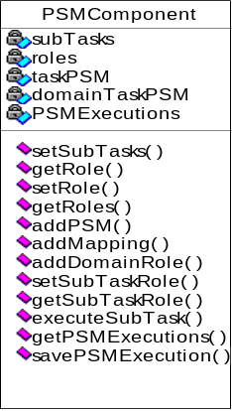
public void savePSMLog(Object obj, Object field, Object value, Object method, Object precond){
int seq=(psmExecutions.size()+1);
PSMlog psmLog = new PSMLog(seq,obj,field,value,method,precond);
psmExecutions.add(psmLog);
}

Figure 5. Java implementation of the savePSMExecution method

A figura 6 mostra uma chamada deste método a partir do método execute() da classe Select. O passo de raciocínio (objeto da classe PSMLog) instanciado terá os seguintes valores em suas propriedades:
- object: objeto da classe Select que foi manipulado;
- field: a string “roles” que representa o nome da propriedade do objeto manipulado que foi alterada;
- value: o objeto da classe Criterion que representa o valor atribuído a propriedade;
- method: a string “setRoles” que representa o método usado pelo objeto manipulado;
- preConditions: uma string que explica o motivo que levou a atribuição do valor a propriedade do objeto.
Portanto, a integração do pattern para explicação na arquitetura UPML, através da classe PSMLog, facilita o desenvolvimento de KBSs com capacidade para explicacao, pois todas as demais classes podem reusar o método savePSMLog(), o qual está definido de forma independente do domínio.

public class Select extends TaskComponent {
private ArrayList al = new ArrayList();

public void execute(){
…..
…..
String preCond="criterion.getValorVerdade().equals(null)";
psm.savePSMLog(this,”roles”,criterion,”setRoles",preCond);
……
}
}

Figure 6. Use of the savePSMLog method

An example of application
O design pattern para explicação e o PSM para avaliação abstract-and-match foram usados no desenvolvimento de um KBS para a tomada de decisão dos agentes criminosos do ExpertCop System, um sistema geosimulador da criminalidade em uma região. Este sistema usa a tecnologia de Multi-Agents Systems (MAS) para simulação de ambientes sociais.
No ExpertCop o papel da explicação e’ justificar para os usuários o porque^ da ocorrência e não ocorrência de crimes, de forma a induzir uma analise critica sobre a alocação de recursos policiais e sobre os motivos que elevam ou diminuem os índices de criminalidade.
O agente criminoso deve avaliar um conjunto de critérios a partir dos dados percebidos do ambiente geosimulado, como por exemplo, nível de risco, densidade do ponto notável, seu próprio nível de periculosidade, etc. Após a avaliação dos riscos ele deve tomar a decisão se comete ou não o crime. Cada avaliação de cada agente corresponde a uma chamada ao método main() da classe AbstractMatch para execucao do raciocinio cujo log e’ registrado. A figura 7 apresenta o diagrama de classes do modelo do domínio de criminalidade neste KBS, modelado segundo a arquitetura UPML. As classes do domínio são subclasses das classes que representam os knowledge roles do PSM abstract-and-match Por exemplo, a classe CriterioCrime representa os critérios a serem avaliados para o domínio de crimes e e’ sub-classe da classe Criterion. (?falar das regras em JEOPS)

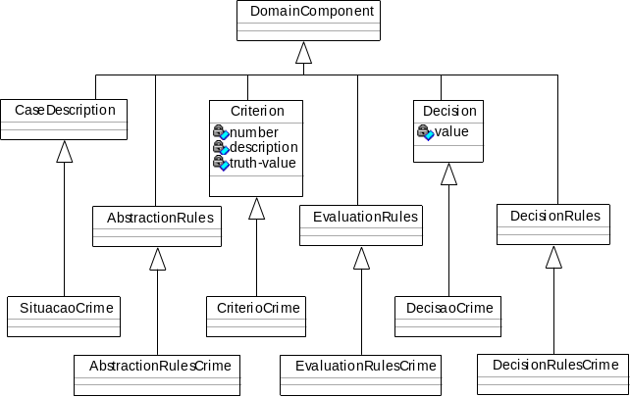
Domain Model
Figure 7. UML class diagram of the domain model of crime

Devido a integração do pattern para explicação ‘a arquitetura do KBS foi possível capacitar este sistema para prover explicações ao usuário em resposta a perguntas do tipo: Por que este crime ocorreu? O que e’ Risco? Como Risco foi avaliado como alto? Por que este crime NÃO Ocorreu?.
A Figura 8 mostra a User Interface do ExpertCop system composta pelo mapa geoprocessado, interface de controle e gráficos dinâmicos.

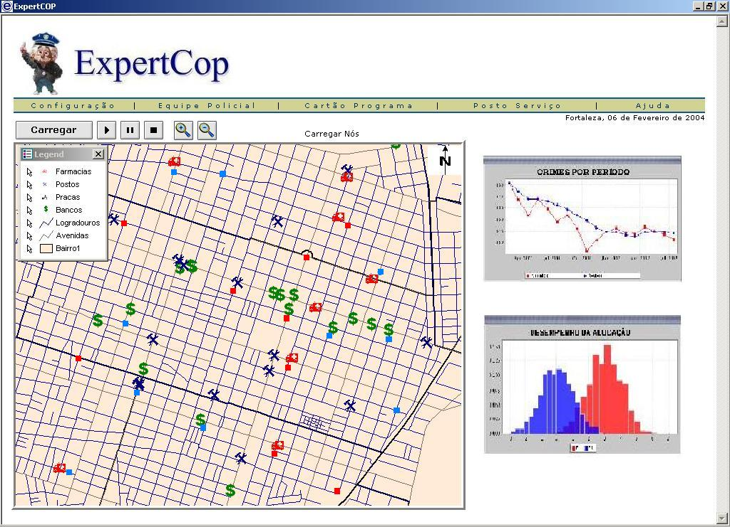
☺
Por que este Crime ocorreu?
O motivo foi: periculosidade do criminoso e’ alta e risco e’ baixo.

☺

O que e’ risco?
risco e’ um CriterioCrime avaliado como baixo. CriterioCrime e’ um tipo de Criterion usado na avaliação.

Figure 8. Interaction in the ExpertCop System User Interface

O exemplo de interação apresentado na figura 8 mostra a explicação apresentada ao usuário quando ele clica no mapa geoprocessado nos pontos onde ocorreram crimes (pontos em vermelho) e questiona Por que este crime ocorreu? A partir da explicação dada ao usuário, este pode continuar a questionar sobre os objetos relacionados na explicação. No exemplo, temos a explicação “Reason: periculosidade do criminoso e’ alta e risco e’ baixo”. A partir desta resposta o usuário pode questionar: O que e’ Risco?, ou, Como risco foi avaliado como baixo? Para esta ultima pergunta o pattern responde com a explicação de todo o log do raciocínio ate a atribuição do valor “baixo” ao critério “risco”.
O desenvolvimento desta capacidade para explicação foi facilitado pela implementação do pattern para explicação integrado ao UPML framework, pois o desenvolvedor pôde reutilizar todo o conjunto de classes definidas. Basicamente, o desenvolvedor cria uma instancia da classe AbstractMatch, que representa o PSM, e uma instancia da classe Explanation, que representa a explicação a ser dada. O controlador do dialogo, a partir de uma requisição para explicação chama os respectivos métodos explainWhat, explainHow, explaiWhy; recebe como resposta a explicação a ser dada e a apresenta ao usuário de acordo com o projeto da User Interface da aplicação.

RELATED WORKS
Muitas pesquisas tem buscado capacitar os KBSs para interação desde MYCIN [18], que foi o primeiro KBS a prover explicações a partir de trace de regras na base de conhecimento. XPLAIN [19] surgiu como um avanço, pois as rotinas para explicação examinavam modelos explícitos do problem-solving knowledge para produzir explicações baseadas no raciocínio do sistema.
Sengès [20] propõe uma extensão da CommonKADS para o desenvolvimento de cooperatives KBSs através da construção de um modelo de cooperação que estrutura a seqüência de etapas de resolução e a troca de informações conforme o nível de expertise do usuário, No entanto, a necessidade de se construir um modelo de cooperação para cada tipo de usuário e o fato de que a mesma so’ trata de uma forma de interação (cooperação), são algumas desvantagens desta abordagem.
Richards [22] propõe uma abordagem para explicação em KBSs baseado na Ripple Down Rules. A proposta desta abordagem e’ que ao invés de prover explicação baseada numa linha de raciocionio e adequa-la de forma individual, e’ interessante e útil prover o usuário com informações suficientes e com ferramentas de navegação para que ele próprio possa desenvolver sua própria linha de raciocínio.
Karsenty and Brezillon [2] apresentam uma discussão sobre como integrar capacidade para explicação em sistemas cooperativos. Através de estudos realizados em diálogos cooperativos homem-homem eles apresentam os resultados e analisam a implicação desses no projeto de sistemas cooperativos.
Moulin et al [3] revisam toda a evolução de sistemas de explicação desde os simples trace de raciocínio dos primeiros experts systems ate’ as mais recentes pesquisas que evidenciam a necessidade por explicações interativas e colaborativas. Alem disso, apresentam recentes avanços na aplicação de técnicas de argumentação para multi-agents systems.
WOZ [21] e’ um framework para explicação independente do domínio para ser usado em component-based decision-support systems. Ele usa modelos explícitos para explicação que contem conhecimentos específicos do dominio. Baseado na idéia de que um especialista humano raramente explica um processo de raciocínio em tremos apenas do processo para resolver o problema.
Todos estes trabalhos evidenciam o fato de que a aceitação do usuário em relação a um KBS depende do quão este sistema e’ capaz de prover alguma forma de interação, seja explicação, cooperação, argumentação ou critica. Nossa abordagem busca demonstrar que a definição de design patterns para as formas de interação facilita o desenvolvimento de KBSs interativos e tem um caráter de generalidade e reuso que permite a adequação de qualquer destas mais recentes abordagens. Desta forma, nossa abordagem não vai de encontro a nenhum destes trabalhos.

- conclusion and future works
Neste artigo destacamos a necessidade de desenvolver KBSs com capacidade para interação com o usuário, possibilitando um ambiente cooperativo, que permita explicações sobre o raciocínio do sistema. A partir desta necessidade, nos propomos uma abordagem para capacitar os KBSs para interação através do uso de design patterns para as formas de interação, os quais são integrados à arquitetura do KBS.
A partir desta idéia, nós definimos um pattern para explicação, por esta ser uma forma de interação usualmente requerida em KBSs.
O design pattern para explicação possui duas classes: Explanation e PSMLog. A primeira é responsável por definir a explicação a ser dada ao usuário a partir de perguntas O Que (e’ isto)?, Como (isto ocorreu)?, Por que (isto ocorreu)?. A ultima classe representa cada passo de raciocínio e o objeto manipulado, propriedade alterada e respectivo valor. Esta necessidade de conhecer o “rastro” do raciocínio da aplicação surge quando o usuário precisa conhecer o porque^ ou como um determinado fato ocorreu.
Nos implementamos em linguagem Java os elementos genéricos do UPML framework e o PSM abstract-and-match para a tarefa de avaliação e desenvolvemos o pattern para explicação, também em linguagem Java, integrado ao UPML.
A partir deste pacote de classes implementado de forma independente do domínio, nós desenvolvemos um KBS, com capacidade para explicação, responsável pela tomada de decisão dos agentes criminosos do ExpertCop System. Através do uso do design pattern para explicação foi possível projetar a interação com o usuário a partir da User Interface do ExpertCop para responder perguntas do tipo Por que este Crime ocorreu? O que e’ Risco? Como risco foi avaliado como baixo? Por que este crime NÃO ocorreu?.
Nos acreditamos que a abordagem proposta neste trabalho permite, alem da redução do esforço do desenvolvimento, a possibilidade de adaptar a interação ‘as características do usuário e ao contexto de uso. Um KBS adaptativo permite o uso por vários tipos de usuários com níveis de conhecimento distintos. Isto se torna cada vez mais um requisito em sistemas de computação devido a universalidade do uso com o advento da Internet.
Outra questão a ser pesquisada é a validade da nossa proposta em ambientes cooperativos, ou seja, quando o processo de problem-solving se dá por cooperação entre vários agentes. Uma evidência para esta validade é que se todos os agentes compartilham um mesmo padrão de interação, é possível um melhor controle e entendimento entre eles.

REFERENCES
- Fensel,D. and Benjamins,V.R., Key Issues for Automated Problem-Solving Methods Reuse.13th European Conference on Artificial Intelligence, ECAI98, Wiley & Sons Pub, 1998.
- Fensel,D. et al., The Unified Problem-Solving Method Development Language UPML. Knowledge and Information Systems, An International Journal, 5, 83-127, 2003.
- Irandoust,H., Attitudes for Achieving User Acceptance: Explaining, Arguing, Critiquing. Defence Research and Development, Valcartier, Canadá, 2001.
- McGraw, K.L., Designing and evaluating User Interface for Knowledge-Based Systems. Ellis Hordwood series in Interactive Information Systems, 1993.
- Motta, E., Reusable Components for Knowledge Modelling – Case Studies in Parametric Design Problem Solving. Amsterdam, IOS Press, 1999.
- Savidis,A. and Stephanidis,C., The Unified User Interface Software Architecture. User Interfaces for All – Concepts, Methods and Tools, LEA Publishers. London. 389-415, 2001.
- Schreiber et al., Knowledge Engineering and Management: The CommonKADS Methodology. The MIT Press. Cambridge, MA, 2000.
- Walton,D., Argument Structure: A Pragmatic Theory, University of Toronto Press, 1996.

